Živijo!
Ali gre? Ti je težko? Ali že vse znaš?

OBTOČILA
1.Koliko litrov krvi ima človek?
Človek ima 5 – 6 litrov krvi.
2.Kakšno nalogo ima kri v telesu?
Kri po telesu prenaša kisik, ogljikov dioksid (CO₂), hranilne snovi in ščiti telo pred okužbami.
3.Iz česa je kri sestavljena? (2)
Kri je sestavljena iz plazme in krvnih telesc.
4.Kakšne naloge imajo posamezna krvna telesca?
- Rdeča krvna telesca ali eritrociti (prenašajo po krvi kisik in ogljikov dioksid)
- Bela krvna telesca ali levkociti (pomagajo pri obrambi organizma pred mikrobi)
- Krvne ploščice ali trombociti (pomagajo pri strjevanju krvi)
5.Po čem se pretaka kri?
Kri se pretaka po žilah.
6.Poimenuj različne krvne žile. (3)
Poznamo aorte, vene in lasnice ali kapilare.
7.Kakšna je vloga srca v telesu?
Srce poganja kri po telesu.

Nove naloge, novi izzivi.

DIHALA
1.Napiši organe dihalne poti.
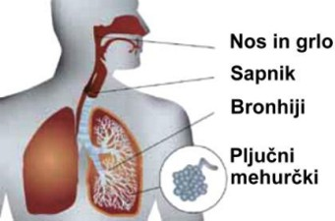
2.Zakaj je bolje, da dihaš skozi nos, kot skozi usta?
3.V katerem organu se izmenjata kisik in ogljikov dioksid?
4.Iz katerih plinov je sestavljen zrak?
5.Kateri plin potrebuje naše telo in katerega izdihnemo?
6.Zakaj je kajenje (pasivno in aktivno) zdravju škodljivo?

pasivno kajenje = nekdo poleg tebe kadi in ti vdihuješ ta zrak, ki ga kadilec izdihne
aktivno kajenje = ti kadiš

